**Publicación de libros**

Modificar en el archivo **imsmanifest.xml.template** los siguientes puntos:

* Cambiar el identificador del libro (ver parte de convivencia de demos y versiones completas)

<manifest xmlns="http://www.imsglobal.org/xsd/imscp_v1p1" xmlns:imsmd="http://www.imsglobal.org/xsd/imsmd_v1p2" xmlns:xsi="http://www.w3.org/2001/XMLSchema-instance" identifier="**107905_ECO_1B**" xsi:schemaLocation="http://www.imsglobal.org/xsd/imscp_v1p1 imscp_v1p1.xsd http://www.imsglobal.org/xsd/imsmd_v1p2 imsmd_v1p2p4.xsd">

* Cambiar el título del libro

<title>**Economía**</title>

* Es importante que el área esté escrita igual que como aparece en la bbdd correspondiente (ver Excel)

<area>**Economía**</area>

* En el caso en el que fuese necesario, modificar también el idioma

<language>**spa**</language>

* Cambiar el identificador del libro (ver parte de convivencia de demos y versiones completas)

<webpath>**107905_ECO_1B**</webpath>

* El icono que aparecerá en el quiosco deberá estar en la ruta correspondiente

<icon>**thumbnails/economia_bach01_lcono.png**</icon>

* Cambiar el color del tile correspondiente al libro según el que aparezca en el icono

<color_book>**#ff547f**</color_book>

Para las demos, comprobar que existe el archivo **fake_units.json**

Este archivo json indica los títulos de las unidades que no están maquetadas, para que aparezcan en el menú aunque no se pueda acceder a ellas. Entre los que se incluyan en este archivo y los que sí estén dentro de los html (indicados en los meta) deberían estar todas las unidades correspondientes al libro.

Comprobar que está creado el **facsímil** en la carpeta correspondiente y que se ha incluido el archivo coverimg.png correctamente

Comprobar que en la carpeta **thumbnails** existen tanto el icono necesario para el quiosco como el archivo coverimg.png

Comprobar que en todos los archivos html están correctamente indicados en la etiqueta meta los atributos de name, group, order y page

**Publicación en el CAT**

Accedemos al CAT mediante la dirección: **http://edelvives_eso.ink2cloud.com/cat/#/login**

Si salta un pop-up pidiéndonos un login, introducimos: **User: edelvives / Pass: 1IzadlHh**

Introducimos nuestras credenciales del SVN y el repositorio correspondiente al libro al que queremos acceder

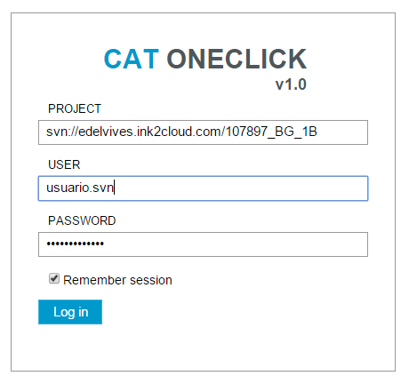





**BOOK EDITOR**

Generará el manifiesto del que se obtienen la información a partir del contenido de los html. Una vez que cargue, generaremos los media y actividades mediante el botón correspondiente y entonces podremos ver el libro en el reader.

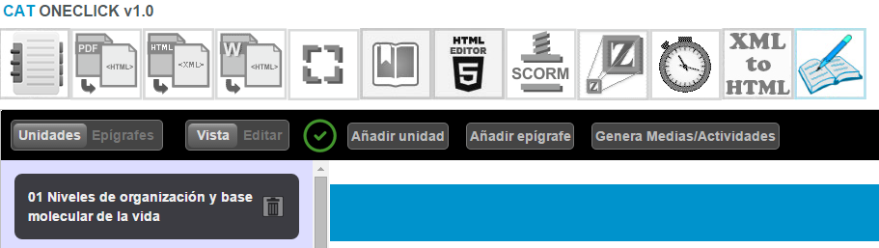



**READER**

El siguiente paso sería construir la base de datos de búsqueda, aunque no hace falta hacerlo cada vez que se publique, mediante el botón **BUILD SEARCH DATABASE** (marcar la opción de “both versions” para que se cree tanto la versión de alumno y de profesor)

Haciendo click el botón **GO TO READER** accedemos al libro.

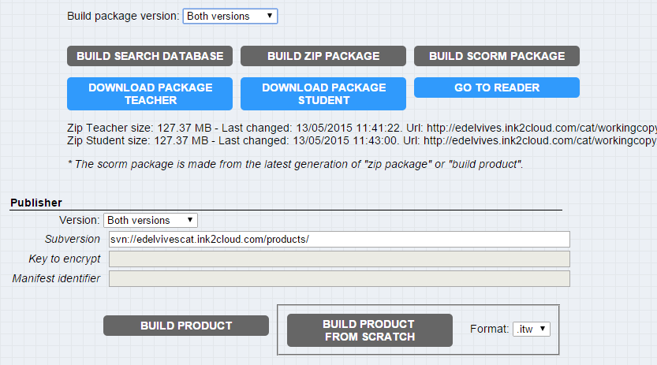

Para **publicar el libro en el quiosco** marcaremos en la sección Publisher las dos versiones (profesor y alumno) y haremos click en el botón **BUILD PRODUCT.** Después de esto habría que crear una licencia si es la primera vez que se publica.



Para ver los cambios que se vayan haciendo en los html en el reader, hay que volver al CAT y darle al boton "Update working copy" que es el segundo empezando por la derecha en la esquina superior derecha, justo debajo del nombre de repositorio, y volver a abrir el Libro con Go To Reader.

**Creación de licencias**  
  
Para crear las licencias que hay que utilizar en el quiosco accedemos a la dirección:  
  
[**http://www.edelvivesdigital.com/i2c/testupload/**](http://www.edelvivesdigital.com/i2c/testupload/) **Usuario:** [**admin1@user.com**](mailto:admin1@user.com) **/ Pass: admin1**  
  
Seleccionamos el paquete correspondiente a nuestro libro publicado, llenamos los campos correspondientes a la configuración de la licencia y presionamos "Send".  
  
Si hacemos click en el enlace "Show licenses" se nos abrirá una pestaña nueva con la lista de licencias para el libro seleccionado.

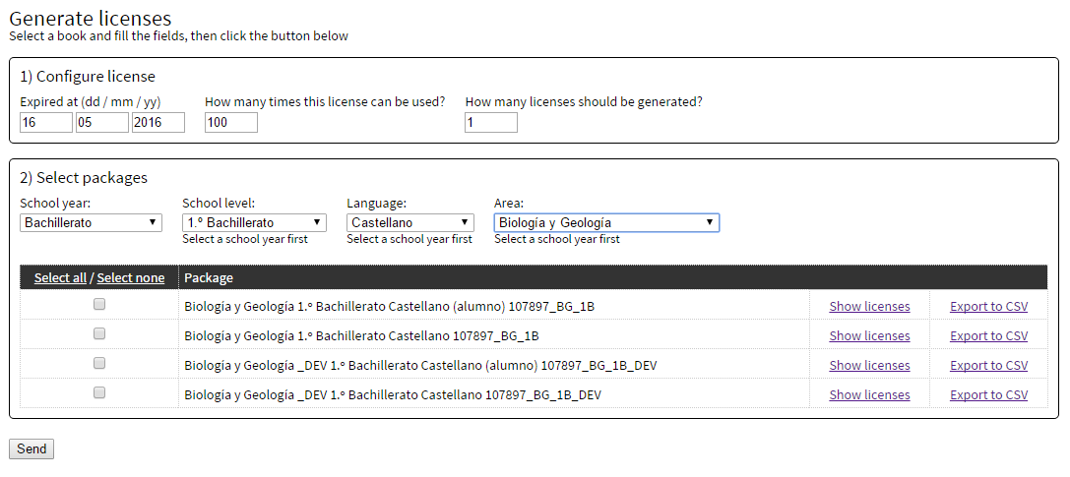

**Convivencia de demos y libros completos:**

Para poder tener libros separados con las demos y la versión completa en desarrollo en el quiosco seguiremos el siguiente método para “clonar” la versión con la unidad de prueba y crear otra en la que trabajar.

1. Renombrar el imsmanifest.xml a imxmanifest_DEMO.xml y imsmanifest.xml.template a imsmanifest_DEMO.xml.template (por si acaso para que no se pierdan)
2. En el metadata del template establecer <visibility>0</visibility> (para que no salga en el catálogo del kiosko)
3. En el template donde aparece el identificador añadir _DEV (para que al generar sea un libro diferente)
4. En el título del template poner _DEV (para que sea visible y evidente cual es cual demo/desarrollo)
5. Publicamos el libro y creamos la licencia correspondiente para poder acceder desde el quiosco.

Cuando se terminen, den el visto bueno y haya que poner el libro completo.

1. Se quita del template en los identificadores el _DEV
2. Se quita del template en el título DEV
3. Quitar del template en metadata <visibility>0</visibility>
4. Republicamos el libro (ahora aparecerá el libro completo sustituyendo a la demo en el quiosco)